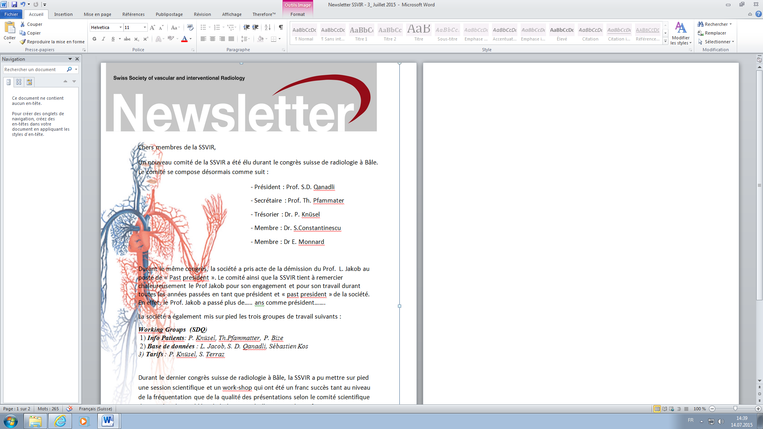

***No 16 Avril 2020***

**Interventionelle Radiologie während der COVID-19-Pandemie: Empfehlungen der Schweizerischen Gesellschaft für Vaskuläre und Interventionelle Radiologie**

Salah D. Qanadli, Christoph J. Zech, Patrick Knüsel, Etienne Monnard, Alban Denys, Christoph Binkert, Thomas Pfammater

**Hintergrund**

Die Coronavirus-Krankheit wird durch ein neuartiges Virus (SARS-Cov-2) aus der Familie der Coronaviren verursacht. Das Virus wurde am 31. Dezember 2019 als Ursache einer Pneumonie identifiziert, die ab dem 7. Januar 2020 den Namen COVID-19 trägt. Am 11. März 2020 erklärte die WHO COVID-19 zur Pandemie [1].

Die Vaskuläre und Interventionelle Radiologie (IR), die ein sehr breites Spektrum an Interventionen von Notfallverfahren bis hin zu hochspezialisierten elektiven Eingriffen bietet, ist von den Veränderungen und Anpassungen der täglichen Arbeitsabläufe betroffen, die zur Bewältigung der Pandemie erforderlich sind.

Angesichts der Bedeutung der fortlaufenden Erbringung von Dienstleistungen und der Notwendigkeit des Schutzes von Gesundheitsfachpersonen (GFP) veröffentlicht die Schweizerische Gesellschaft für Vaskuläre und Interventionelle Radiologie (SSVIR) in dieser Zeit einen Leitfaden für interventionelle Radiologen, um sie auf den Umgang mit COVID-19-Patienten und den Arbeitsablauf von Patienten ohne COVID-19 vorzubereiten und die Interaktion mit anderen GFP zu optimieren. Aufgrund des sich schnell verändernden Charakters der Pandemie müssen die Empfehlungen möglicherweise aktualisiert werden.

Neben den Richtlinien des Bundesamtes für Gesundheit (BAG) und der lokalen institutionellen Politik basieren die Empfehlungen des SSVIR auf folgenden Grundsätzen:

1. Gewährleistung der Behandlung von COVID-19-Patienten

2. Fortsetzung der Behandlung von Patienten ohne COVID-19, die Verfahren benötigen

3. Schutz von Patienten ohne COVID-19 während IR-Verfahren

4. IR-Teams schützen

5. Aufrechterhaltung ausreichender aktiver IR-Ressourcen auf mittlere Sicht

6. Minimierung der physischen Interaktionen zwischen dem Personal vor Ort undanderen GFP.

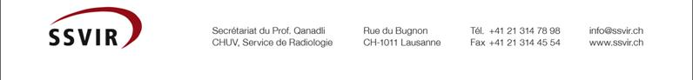

**Interventionen bei COVID-19 Patienten**

Da das Risiko einer Übertragung von SARS-Cov-2 in direktem Zusammenhang mit der Dauer des Kontakts mit COVID-19-positiven Patienten steht, sind Schutzmassnahmen für das IR-Team obligatorisch.

- Jeder Patient in Zusammenhang mit COVID-19, ob verdächtig, bestätigt oder in Abklärung, muss auf allen Ebenen seines Behandlungsablaufs eindeutig ermittelt werden, insbesondere wenn interventionelle radiologische Verfahren erforderlich sind.

- Erwägen Sie, wann immer möglich, bettseitige Verfahren, um den Patiententransfer zu minimieren.

- Idealerweise sollte ein einziger Raum für radiologische Interventionen vorgesehen werden.

- Bevorzugen Sie im Idealfall einen Raum mit negativem Luftdruck.

- Identifizieren Sie risikoreiche Verfahren für das IR-Team (Tabelle 1)

- Ziehen Sie eine direkte Patientenaufnahme in den Interventionsraum und einen eigenen Zugang zum Raum in Betracht.

- Erwägen Sie, das Bett des Patienten möglichst im Raum zu belassen.

- Beschränken Sie das Personal auf die für das Verfahren erforderlichen Mitarbeiter

- Vermeiden Sie nach Möglichkeit jeglichen Personalwechsel

- Geben Sie das Verfahren als COVID-19 bekannt

- Bereiten Sie spezielles Material für das Ankleiden und den Schutz des identifizierten Bereichs vor.

- Befolgen Sie die institutionellen Richtlinien (lokale Richtlinien) für das Ankleiden und die Vorbereitung von Patienten.

- Halten Sie sich an die institutionellen Richtlinien für das Ankleiden und den Schutz aller Teammitglieder.

- Befolgen Sie die institutionellen Richtlinien für "Hochrisikopatienten", sofern diese von den oben genannten abweichen.

- Befolgen Sie bei beatmeten Patienten die Richtlinien zur Verwendung des Beatmungsgeräts.

- Befolgen Sie die Richtlinien zur Materialverwaltung

- Befolgen Sie die Richtlinien zur Dekontamination von Kleidung.

- Überwachen/Entwickeln eines Reinigungsplans für den Interventionsraum nach der Behandlung

- Stellen Sie sicher, dass die zum Schutz und zur Entsorgung von Reinigungsabfällen erforderliche persönliche Schutzausrüstung verfügbar, ordnungsgemäss gekennzeichnet und sicher gelagert ist.



- Informieren und instruieren Sie das IR-Team. Im Idealfall sollten Sie ein Simulationsverfahren und -training einführen, idealerweise mit Etablierung eines Qualitätskontrollprozesses.

- Ermutigen Sie zur Verwendung von Schildern zur Kennzeichnung von COVID-19-Verfahren.

**Interventionen bei Patienten ohne COVID-19**

- Wenn möglich, untersuchen Sie den Patienten auf hinweisende/verdächtige klinische Anzeichen, bevor Sie ihn in den Raum bringen. Jeder Patient, der nicht befragt werden kann, gilt als COVID-19-verdächtig.

- Für Patienten mit Verdacht auf COVID-19 sollte ein Isolations- und Managementplan entwickelt werden.

- Alle Patienten, die den Interventionsraum betreten, sollten eine Maske tragen und ihre Hände mit einer hydro-alkoholischen Lösung desinfizieren.

- Informieren Sie den Patienten über vorbeugende Massnahmen, um die Sicherheit des Patienten und des IR-Teams zu gewährleisten.

**Workflow bei Patienten ohne COVID-19**

**Annullierung von Interventionen**

Am 16. März 2020 verfügte das BAG, dass es gemäss Verordnung 2 über Massnahmen zur Bekämpfung des Coronavirus "Gesundheitseinrichtungen verboten ist, nicht dringend angezeigte medizinische Untersuchungen, Behandlungen und Therapien (Eingriffe) durchzuführen" mit der Anordnung, geplante Interventionen entsprechend zu streichen.

Die Definition von "nicht dringend angezeigten medizinischen Therapien (Eingriffen)" könnte sich als schwierig erweisen. Der SSVIR ist der Ansicht, dass der Entscheidungsfindungsprozess mehrere Faktoren miteinbeziehen und das Risiko-/Nutzen-Verhältnis für jeden Patienten individuell berücksichtigen sollte. Zur Orientierung dieser Entscheidung könnten die IR-Aktivitäten jedoch wie in Tabelle 2 dargestellt nach Dringlichkeit abgeschätzt werden. Priorität 1 entspricht Interventionen, die dringend durchgeführt werden müssen, Priorität 2 denjenigen, die innerhalb von 7 Tagen durchgeführt werden müssen, Priorität 3 denjenigen, die innerhalb von 30 Tagen durchgeführt werden müssen und Priorität 4 denjenigen, die nach 30 Tagen durchgeführt werden können.

Patienten, bei denen Interventionen abgesagt wurden, sollten von einem Teammitglied kontaktiert werden. Die Patienten sollten darüber informiert werden, sich bei Verschlechterung ihrer Symptome oder des klinischen Zustands zu melden.

**Planung von elektiven Interventionen**

Das IR-Team muss in der Lage sein, Patienten für Interventionen zu planen und dabei die oben genannten Prioritäten zu beachten.



Die Patienten sollten informiert und gebeten werden, eine entsprechende Telefonnummer anzurufen, wenn sich ihre Symptome oder der klinische Zustand verschlechtern.

Fördern Sie virtuelle klinische Besuche oder Telekonsultationen.

**Arbeitsablauf des Teams für interventionelle Radiologie**

- Reduzierung des IR-Personals vor Ort auf das erforderliche Mass.

- Förderung der Bildung von zwei getrennten Teams, die in der Lage sind, unabhängig voneinander nach dem Rotationsprinzip zu handeln, um physischen Kontakt so weit wie möglich zu vermeiden.

- Förderung/Entwicklung der Fern-"Berichterstattung".

- Unnötige Sitzungen einstellen

- Bevorzugen Sie virtuelle Treffen

- Befolgen Sie die institutionellen Richtlinien zu sozialer Distanzierung, persönlicher Schutzausrüstung und Handhygiene und befolgen Sie die institutionellen Richtlinien zur Behandlung von Personen mit ungeschütztem Kontakt mit SARS CoV-2 oder Personen mit Symptomen, die mit COVID-19 in Zusammenhang stehen könnten

**Verwaltung von implantierbaren Materialien und Geräten**

- Aufrechterhaltung eines angemessenen Vorrats an persönlicher Schutzausrüstung

- Optimierung des Materialverbrauchs

- Planen Sie die Aufrechterhaltung des Angebots, um IR-Dienstleistungen abzudecken, ohne jedoch Ihren Betrieb unnötig zu belasten, damit die allgemeine Versorgung weiterhin gewährleistet werden kann.

- Aufbewahrung von Gegenständen, die auf der Intensivstation kaum verfügbar sind

**Besucher**

- Verhindern Sie Besuchern den Zugang zu IR-Einrichtungen, einschliesslich des Aufwachraums und der Tagesklinik.

- Patienten informieren und aufklären.

- Begrenzung der physischen Interaktionen mit GFP und Partnern

**Bildung und Ausbildung**

- Fördern Sie, wenn möglich, Telekonferenzen zur Überwachung

- Fördern Sie, wenn möglich, Telekonferenzen und Fernbefundung



**Tabelle 1: Intervention mit hohem Risiko bei einem COVID-19-Patienten zur Übermittlung an das IR-Team**

|  |
| --- |
| * - Endokavitäre Intervention an den Atemwegen, der Speiseröhre und dem Magen * - Embolisation der Bronchien * - Thoraxdrainage * - Thoraxbiopsie * - Eingriff, der eine Intubation/Extubation im IR-Raum erfordert * - Intervention bei einem Patienten, der sich einer Tracheotomie unterzogen hat * - Intervention bei einem Patienten, der C-PAP/B-PAP oder eine ähnliche Ausrüstung benötigt * - Implantation eines zentralvenösen Katheters * - Hybridverfahren, das eine Atemwegs-/Ösophagusendoskopie erfordert * - Intervention mit hohem Risiko mit Wiederbelebungsmanövern während des Eingriffs |

**Tabelle 2: Priorität der Interventionen: Vorschlag der SSVIR**

|  |  |  |
| --- | --- | --- |
|  | **Definition** | **Interventionen** |
| **Priorität 1** | Dringend oder innerhalb von 24 Stunden | - Embolisation bei akuter Blutung  - TIPSS/BRTO für akute Hämorrhagien  - Endovaskuläre Behandlung von vaskulärem Pseudoaneurysma  - Endovaskuläre Behandlung des akuten Aortensyndroms  - Endovaskuläre Behandlung der akuten Ischämie (peripher, viszeral)  - Endovaskuläre Behandlung der akuten Lungenembolie  - Endovaskuläre Behandlung des akuten Vena-cava-superior-Syndroms  - Entfernung intravaskulärer Fremdkörper  - Temporärer venöser Zugang für die Dialyse (akutes Nierenversagen)  - Gallengangsdrainage (Sepsis)  - Abszessdrainage (Sepsis) |
| **Priorität 2** | Innerhalb von 7 Tagen | - Endovaskuläre Behandlung von Hochrisiko-Aortenaneurysmen  - Endovaskuläre Behandlung der kritischen Beinischämie  - Endovaskuläre Behandlung des subakuten Vena-cava-superior-Syndroms  - Endovaskuläre Behandlung der akuten TVT  - Einsetzen eines Cavafilters  - Endovaskuläre Behandlung von AVS (akutes vestibuläres Syndrom)  - Tunnelierte Dialysekatheter  - Zentralvenöser Zugang und PICC-Line  - Nephrostomie  - Stenting der Atemwege und des Verdauungssystems  - Drainagen  - Biopsien von Organtransplantaten  - Lumbalpunktion unter Durchleuchtung |



|  |  |  |
| --- | --- | --- |
|  | **Definition** | **Interventionen** |
| **Priorität 3** | Innerhalb von 30 Tagen (in einigen Fällen ist eine kürzere Wartezeit bei verfügbarer Kapazität eindeutig wünschenswert) | - Endovaskuläres Management der chronischen peripheren Ischämie (nicht claudicant)  - Endovaskuläres Management der viszeralen Ischämie (subakut)  - Endovaskuläre Behandlung von AVS-Dysfunktion  - Endovaskuläre Behandlung des Vena-cava-superior-Syndroms  - Embolisation des thorakalen Lymphkanals  - Ablationen von bösartigen Tumoren/ Chemoembolisation/ Radioembolisation  - Embolisation der Portalvene  - Stenting der Atemwege und des Magen-Darm-Traktes (ohne Obstruktion)  - Gastrostomie/Jejunostomie  - Tunnelierte Peritonealkatheter/ Pleurakatheter  - Biopsien |
| **Priorität 4** |  | - Periphere/viszerale AVM-Embolisation  - Behandlung von vaskulären Malformationen (low-flow)  - Endovaskuläre Behandlung von chronischer peripherer / viszeraler Ischämie  - Endovaskuläre Behandlung vaskulärer Aneurysmen  -Endovaskuläre Behandlung chronischer venöser Obstruktionen  - Behandlung des pelvic congestion syndrom  - Behandlung von Varikozelen  - Behandlung von Krampfadern  - Rekanalisation der Pfortader  - TIPSS für Aszites  - Entfernung des Cavafilters  - Venensampling (renal/adrenal)  - Behandlung von gutartigen Tumoren  - Intervention bei Unfruchtbarkeit  - Drainagewechsel  - Intervention bei chronischen Schmerzen |





